МИНИСТЕРСТВО НАУКИ И ВЫСШЕГО ОБРАЗОВАНИЯ РОССИЙСКОЙ ФЕДЕРАЦИИ

ФЕДЕРАЛЬНОЕ ГОСУДАРСТВЕННОЕ АВТОНОМНОЕ ОБРАЗОВАТЕЛЬНОЕ УЧРЕЖДЕНИЕ ВЫСШЕГО ОБРАЗОВАНИЯ
"НАЦИОНАЛЬНЫЙ ИССЛЕДОВАТЕЛЬСКИЙ УНИВЕРСИТЕТ ИТМО"

ЛАБОРАТОРНАЯ РАБОТА №3

Реализация серверной части на django rest. Документирование API.

РАБОТУ ВЫПОЛНИЛА:
Штрейх Анна Андреевна

РАБОТУ ПРОВЕРИЛ:
Говоров Антон Игоревич

Санкт-Петербург
2022 г.
Цель работы:
Овладеть практическими навыками реализации серверной части (backend) приложений средствами Django REST framework.
Выполнение:
Необходимо было реализовать API сайта авиалиний.
С помощью Pycharm была реализована следующая структура:
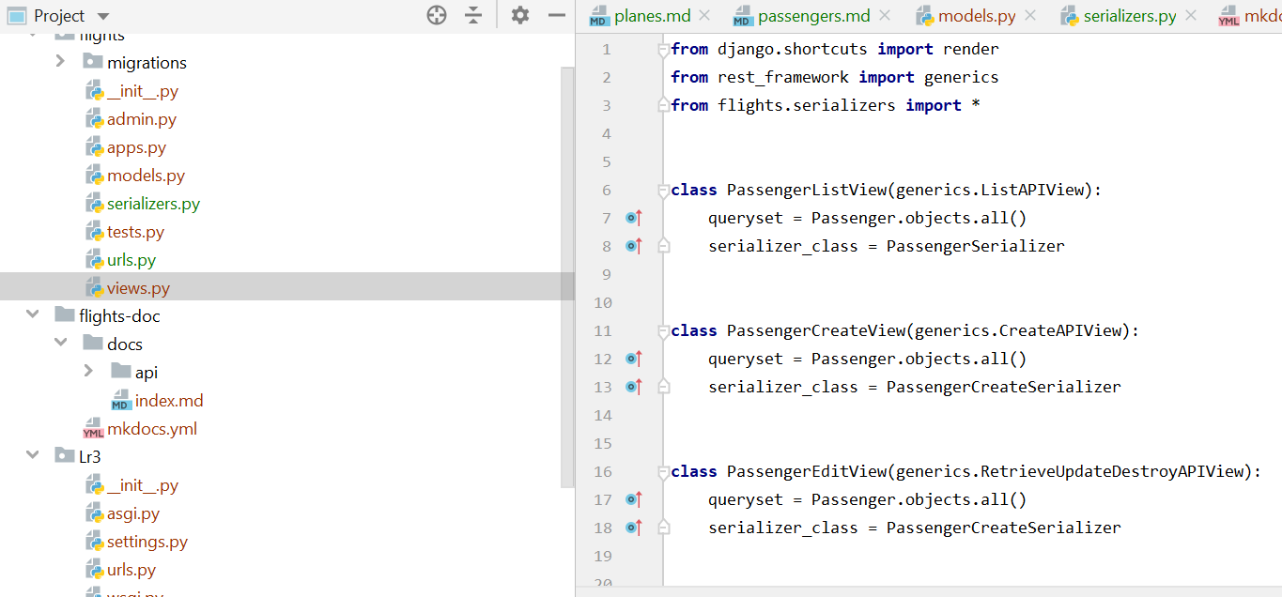
Рисунок 1 – Проект в PyCharm
Созданы модели – Пассажир, Самолет, Авиакомпания, Рейс и Билет и связи между ними.
Реализованы представления и необходимые для этого сериализаторы. Прописаны urls. Создана документация различных видов.

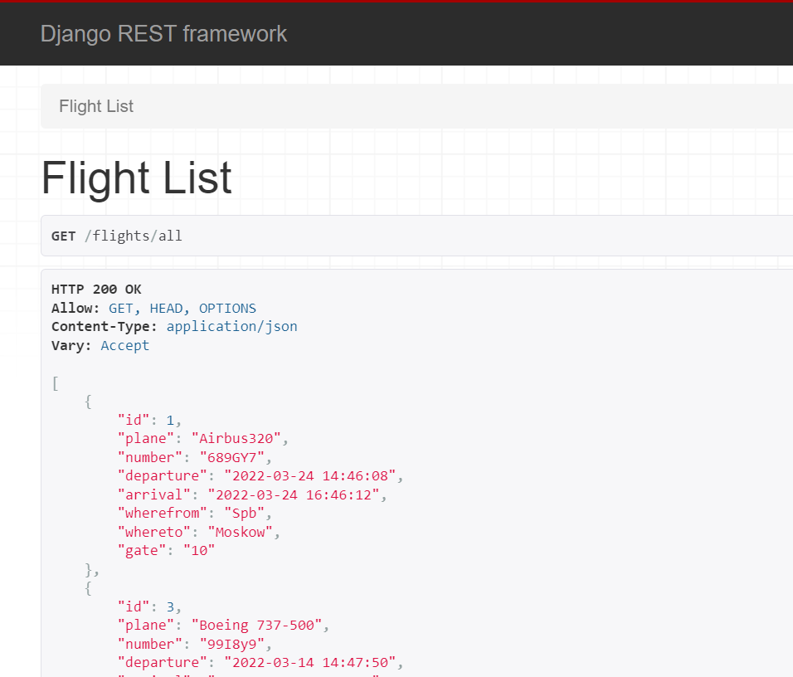
Рисунок 2 – Вид API
Выводы:
Успешно реализованы API и документация.

